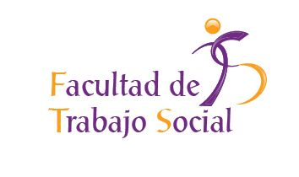

FECHAS EXAMENES DE DICIEMBRE 2012

DÍA 17, A LAS 11 HORAS, EN EL AULA 21

TRABAJO SOCIAL COMUNITARIO
TRABAJO SOCIAL Y DROGODEPENDENCIAS
TRABAJO SOCIAL Y ANÁLISIS DE POLÍTICAS SOCIALES
TRABAJO SOCIAL EN LOS SERVICIOS SOCIALES PARA LA INFANCIA
SISTEMATIZACIÓN DE LA PRÁCTICA PARA EL TRABAJO SOCIAL

DÍA 18, A LAS 11 HORAS, EN EL AULA 21

TRABAJO SOCIAL Y GERONTOLOGÍA SOCIAL
TRABAJO SOCIAL EN SALUD
DERECHO PENITENCIARIO
DERECHO CONSTITUCIONAL Y ADMINISTRATIVO
DERECHO CIVIL
SOCIOLOGÍA
MÉTODOS Y TÉCNICAS DE INVESTIGACIÓN SOCIAL
INTROD. FUND. TRABAJO SOCIAL Y MODELOS DE INTERVENCION EN T. SOCIAL

DÍA 20, A LAS 11 HORAS, EN EL AULA 21

TRABAJO SOCIAL EN LA ADMÓN. DE JUSTICIA
PSICOLOGÍA SOCIAL
POLÍTICA SOCIAL
SALUD PÚBLICA Y TRABAJO SOCIAL

DÍA 21, A LAS 11 HORAS, EN EL AULA 21

PSICOLOGÍA DEL DESARROLLO EN CONTEXTOS DE RIESGO Y PSICOGERONTOLOGÍA SOCIAL

